

№1
4 сентября 2012 г.

Информационный вестник государства «ТРИУМФ »


Дорогие ребята, учащиеся, уважаемые педагоги и родители! Примите поздравления и самые добрые пожелания в связи с началом нового учебного года и Днем знаний!
Стремление к новому, неизведанному, желание расти и развиваться - все это позволяет нам добиваться успехов, ставить цели и добиваться их. В основе любого дела, любой профессии лежат знания. Они дают человеку уверенность и свободу в выборе жизненного пути, возможность добиться успеха и реализовать свои способности. Для учеников первй день сентября- начало самоопределения, реализации планов, воплощение самых смелых идей. В этот день хочу пожелать всем, кто учится, учит, успешного сотрудничества, взаимного уважения. Ученикам настойчивости, трудолюбия, уверенности в своих силах и покорения новых образовательных вершин, а учителям мудрости и терпения, творческого настроя в работе, счастья и благополучия. Уважаемые родители! Вы являетесь нашими партнерами и полноценными участниками образовательного процесса. Наша общая задача – научить детей самостоятельно мыслить, принимать решения и неси ответственность за свой выбор. Мы ценим ваше доброе отношение к образованию и рассчитываем на вашу помощь и поддержку! С праздником!

Руководитель Поволжского управления министерства образования и науки Самарской области С.Н. Сазонова.

1 сентября - праздник первого звонка. Это самый долгожданный день для тех, кто впервые переступит школьный порог. Это - праздник для первоклашек и первокурсников. И те и другие вступают в совершенно новую жизнь. Потому этот день для них самый волнующий и запоминающийся. Это праздник и для тех, кто не впервые сядет за парту, а сделает очередной шаг по длинной, но такой интересной, полной открытий школьной дороге. Для многих День знаний - это начало длинного жизненного отрезка пути, который начинается с линейки, торжественных речей, подарков. Конечно же, это и первые звонки, и волнения, море цветов и белых бантов, новенький портфель, учебники, прописи, парты и школьные доски, испуганные глазенки, первая учительница. Как все это дорого сердцу... Я поздравляю всех с этим замечательным днем и желаю вспомнить о самом важном: о мудрости в жизни. Пусть в вашей жизни всегда будет место знанию, мудрости, которые помогают справляться с жизненными трудностями. Доброго пути вам!

Директор ГБОУ СОШ №3 Иванушкина Т.А.

Лето пролетело так быстро, оставив массу самых приятных воспоминаний и интересных приключений! Впереди – осень, но вовсе не скучная пора, ведь пришло время возвращаться в школу! Я поздравляю всех с 1 сентября, желаю никогда не лениться, учиться с интересом и радовать домашних лишь блестящими успехами!

Быкова Г, 11 “А” класс

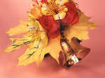
Взрослые иногда говорят, что скучают по школе, и это – совершенно справедливо! Ведь школа - это не только задания, но и новые друзья, интересные открытия и победы, и всего ты добиваешься своим трудом! В праздник 1 сентября я поздравляю всех девчонок и мальчишек и желаю радоваться каждому дню детства, которое так быстротечно, а также школьным годам, о которых вы непременно не раз расскажете и своим детям!

Горбунова З.И. (от родительского комитета 11 “А” класса)

В школьные дни не поспишь до обеда, и каждый вечер нужно делать уроки, но опять же – каждый день узнаешь новое, а через годы – перед тобой будут широко, дружелюбно открыты все дороги! Примите мое поздравление с Днем знаний, а также пожелание всегда во всем стараться быть первым!

Мустафина А., 11 “Б” класс

Когда 1 сентября ученики спешат в школы, все они наряжены, словно принцы и принцессы! Но к этому празднику важно также иметь радость на сердце, ведь школа – это настоящий дворец наук, из которого однажды тебе предстоит выйти взрослым, образованным человеком, готовым менять окружающий его мир по своему усмотрению! Я хочу всем пожелать учиться не для «галочки», но с большим интересом и успехом!

Выпускники 2011-2012 года


Социологический опрос

Корреспондентами газеты был в этом году проведен опрос 150 учеников нашей школы о том, где и как были проведены ими каникулы. В результате выяснилось:
26% опрашиваемых провели свои летние каникулы на даче.
13% опрашиваемых провели каникулы на берегах курортов Краснодарского края.
15% уезжали отдыхать заграницу.
18% оставались в городе.
12% предпочли уехать от городской суеты подальше в деревню.
5% отдыхали в лагерях.
11% решили познакомиться с другими городами России.
Более 89% человек провели свой летний отдых активно,
И 11% опрашиваемых человек считают свой отдых пассивным.
В то время 97% остались довольны летними каникулами,
А 3% неудачно провели эти три месяца.
Пожелаем всем удачи в новом учебном году!

Материал подготовлен Шевченко П., 11 “А” класс

О наших выпускниках…

Наши выпускники 2011-2012 года теперь стали студентами престижных ВУЗов не только г. Самара, но и Санкт – Петербурга, Москвы и других городов. Так Козловцева М. поступила в МГУ, Плясунов Д – университет международных отношений , Ванкувер, Канада; Сидорчев Н.- Институт им. Баумана г. Москва; Смирнова- Финансовая Академия при правительстве Р.Ф., МикееваЛ, Ломонов В., Воронин Ю, Клак А., Овсянников А., Гаранин А, Обмелюхин С.- СГТУ; Кигай С., Мишинкина А, Органджанян А., Чернова А.- СГУ и т.д.

Информаия предоставлена заместителем директора ГБОУ СОШ №3 Амосовой Т.В.

Летний лагерь в школе.
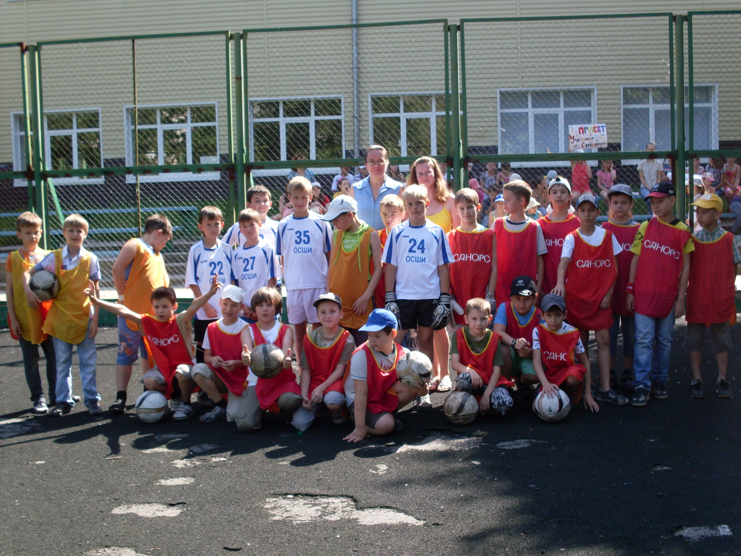
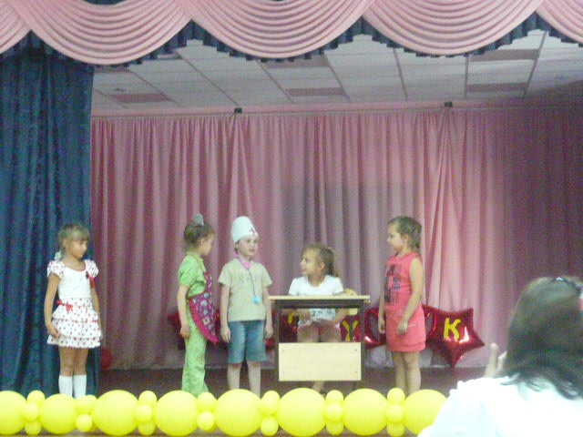
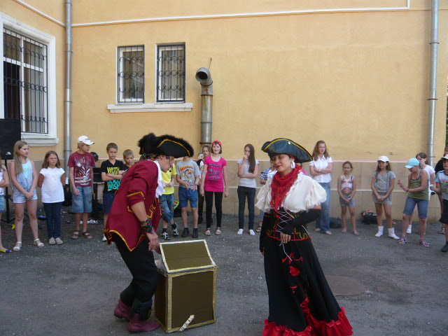
В июне на базе нашей школы работал летний лагерь «Тополек». Ребята с большим интересом участвовали во всех мероприятиях: спортивных соревнованиях, экскурсии в КСШ «Мустанг», интеллектуальных и развлекательных играх. Так же были и оборочные туры по шахматам, легкой атлетике, по настольному теннису, малые олимпийские игры, городская экологическая акция «Город зеленого цвета», спектакль кукольного театра «Секреты кукольных мастеров», выступление театра “Время тайн” и филармонии «Как Кощей на Василисе женился», посещение бассейна, кинотеатра “Восход”, конкурсы рисунков по сказкам А.С. Пушкина … Ребята с большим удовольствием посетили музей истории города «Там, где обитают музы» и «От реки до океана ходят наши капитаны», «Великие спасы», центральную библиотеку имени А.С. Пушкина «Цветущая планета» и “Без березки не мыслю Россию”. В лагере работал клуб “Почемучка”, кружки “Бисероплетение”, “Слоеное тесто”, “Квиллинг”. Перечислять можно много. Самое главное, что все ребята остались довольными. Мы надеемся, что на следующее лето лагерь так же встретит всех желающих в стенах нашей школы.

Родителям о первоклассниках


Часто случается так, что ребенок, проучившись, первые две четверти начинает отказываться ходить в школу, заниматься, делать уроки, рассказывать родителям о происшествиях в школе и другое. Вот тогда и начинаются большие заблуждения. Родители, понимая, что нужно безотлагательно принимать меры, кидаются во всевозможные стороны, обвиняя, то самого ребенка в лени, то преподавателя в плохом отношении к ребенку. При том даже не задумываются, что плод отвращения к школьному процессу у их чада появился именно в результате их борьбы. Приведем несколько ситуаций, исправление которых поможет обрести ребенку желание учиться. Далеко не каждый родитель задумывается, когда говорит ребенку, что «вот сосед твой по парте учится намного лучше тебя, да и вообще ведет себя прилично». Знакома ситуация? Естественно, у ребенка начинает развиваться комплекс неполноценности. В этот миг начинает зарождаться «неверие в себя» - ребенок старается стать лучше, быть похожим на «соседа по парте», но безрезультатно. Причин может иметься несколько: либо чаду действительно не даются какие-то предметы, либо родители идеализировали образ «соседа». Если уж хочется показать пример для ребенка, к которому следует стремиться, то выбирать стоит не из числа одноклассников или друзей, а из сказочных персонажей. А психологи советуют вовсе не ставить вопрос ребром: «или так, или вовсе никак». Лучше похвалить ребенка за достижения, а уж потом приводить сравнения. «У тебя отлично получилось разрешить задачу, но давай, как Петя попробуем написать красиво предложение». Второе заблуждение родителей заключается в том, что многие считают достаточным только проверить уроки, после чего начинают ругать свое чадо за кучу ошибок, плохую каллиграфию и помарки. Необходимо постоянно быть с чадом, но не становиться диктатором, у которого нервы на пределе, а помогать. «Давай, на черновике попробуем вместе», «а давай, посчитаем: хлеб в магазине стоит два рубля, какую сдачу тебе должны дать с пяти рублей», «на какой планете мы живем, давай её рассмотрим на глобусе» и другое. Нужно запастись терпением и спокойно объяснять ребенку то, что непонятно, при этом использовать не только сухие факты, а раскрыть тему полностью. В этом помогут всевозможные дедуктивные материалы, карты, глобусы, детские энциклопедии и, в конечном счете, даже интернет. Не стоит забывать, что это еще ребенок и воспринимает он поступающую информацию пока глазами, а не ушами. И наконец, последнее правило. После каникул ребенку достаточно тяжело втянуться в учебный процесс, поэтому необходимо ему в этом помогать. Например, устроить перед первым днем нового триместра небольшой праздник, купите торт, пригласите его друзей. Пусть ребенок поймет, что он переступает новый этап жизни, который не является каторгой, а обычным процессом, который в будущем поможет ему встать на ноги.

Завершая все вышесказанное, хотелось бы добавить, что первоклассник переживает вместе с родителями, и от их лояльного отношения к учебному процессу, зависит желание школьника узнать что-то большее. Поэтому за заслуги необходимо награждать, если что-то плохо получается, не нужно кричать, а постараться разрешить проблемный вопрос мирным путем.
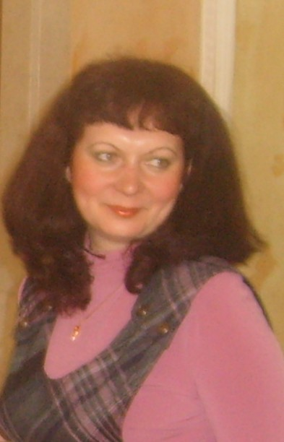

Информация предоставлена заместителем директора ГБОУ СОШ №3 Мельниковой Л.А.
Редактор: Рагузина Г. И.
Журналисты: Чинаева М., Громова Н., Быкова Г.
Фото: Коренькова Ю.

Тираж газеты - 50 экземпляров.
Редактор Рагузина Г.И.

